**Actividad clase 20**

**En Opera (o cualquier browser sin VPN) debemos consultar nuestra dirección IP**

**pública y anotar.**

Tu dirección IP es 152.169.xxx.96

País Argentina

Ciudad Rosario

Latitud -32.953998565674

Longitud -60.663398742676

ISP Personal

**En Opera con VPN activada debemos consultar nuestra ip y consultar su**

**geolocalización (podemos hacerlo desde la página cual es mi IP) y anotar.**

Tu dirección IP es 77.111.246.40

País United States

Ciudad

Latitud 37.750999450684

Longitud -97.821998596191

ISP Opera Mini Proxy

**Con Tor y su red activada, debemos consultar nuestra ip y consultar la**

**localización de la misma.**

Tu dirección IP es 23.154.177.11

País Anonymous Proxy

Ciudad

Latitud 0

Longitud 0

ISP ULAYER

**¿Las ip públicas son las mismas? ¿por qué?**

1- Las ip publicas no son las mismas, porque la vpn muestra la ip del sevidor del proveedor de vpn y en caso de tor es dinámica.

**Sin utilizar la VPN puedes ver el siguiente video? Ahora activala e intenta verlo,**

**¿que es lo que sucedió?¿Por qué?**

2- Sin utilizar la vpn el video no puede verse porque está bloqueado para nuestro país.

Utilizando la vpn si se puede ver. Porque la vpn genera una ip de otro país (estados unidos) para el cual el contenido no está bloqueado.

**Utilizando Tor ¿pudimos localizar la IP ?**

3- Utilizando tor no es posible geolocalizar la ip.

**En Opera sin VPN debemos consultar nuestra velocidad de subida, bajada y el**

**ping, anotar estos valores.**

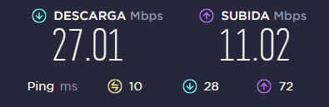

**En Opera con VPN activada debemos consular nuestra velocidad de subida,**

**bajada y el ping, anotando estos valores.**

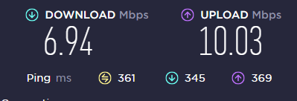

**Con Tor y su red activada, debemos consultar nuestra velocidad de subida,**

**bajada y el ping, anotando estos valores.**

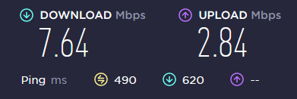

**¿Las velocidades en los test son diferentes? ¿Por qué crees que sucede esto?**

1- Si las velocidades son diferentes, porque tanto con tor como con la vpn la comunicación no es directa sino que pasa por otros servidores y por un proceso de encriptación.

**¿Que significa el valor del ping?**

2- El ping es una unidad de medida que sirve para medir la latencia.

**El valor del ping, ¿varía entre las diferentes opciones? ¿Por qué?**

3- Si, varía porque en vpn y en tor al no ser una comunicación directa demora más tiempo.